Билет 20
Практическое задание. Развитие культуры на белорусских землях в XIV–XVIII вв.

Используя представленные материалы, ответьте на вопросы, выполните задания:

- Что приказывает монарх верноподданным делать с изданными на русском языке книгами?
2. Опишите внешний вид замка, возведенного в XIV веке в г. Лида
Гродненской области. Как называется данный тип замка?
3. Сформулируйте ваше собственное отношение к запрету и штрафу
за приобретение либо продажу книг, изданных в Виленской
православной типографии.
4. Аргументируйте, почему в исторической науке стихотворение Яна Пашкевича приводится в доказательство положения о сохранении государственной самостоятельности ВКЛ после образования Речи Посполитой.

I. Из Грамоты короля Сигизмунда III о запрете населению ВКЛ продавать и приобретать русские книги, изданные виленской типографией (7 мая 1610 г.).
Сигизмунд III...
[…] Объявляем нашим любезным верноподданным, что до нашего сведения дошло содержание некоторых грамот, отпечатанных на русском языке в виленской русской типографии, представляющих собой пасквиль и призыв к бунту против духовной и светской власти. По-видимому, в этой типографии отпечатано немало книг, наполненных еще худшей клеветой и богохульством.
Поэтому мы, желая обеспечить надлежащее послушание властям и не допустить, чтобы такие язвительные грамоты являлись источником бунтов, приказываем всем, чтобы никто не осмеливался таких книг, пасквилей и грамот покупать и продавать под угрозой штрафа 5000 злотых в пользу нашей казны и других штрафов, указанных в общем праве, но чтобы каждый их отнимал и сжигал […].

II.
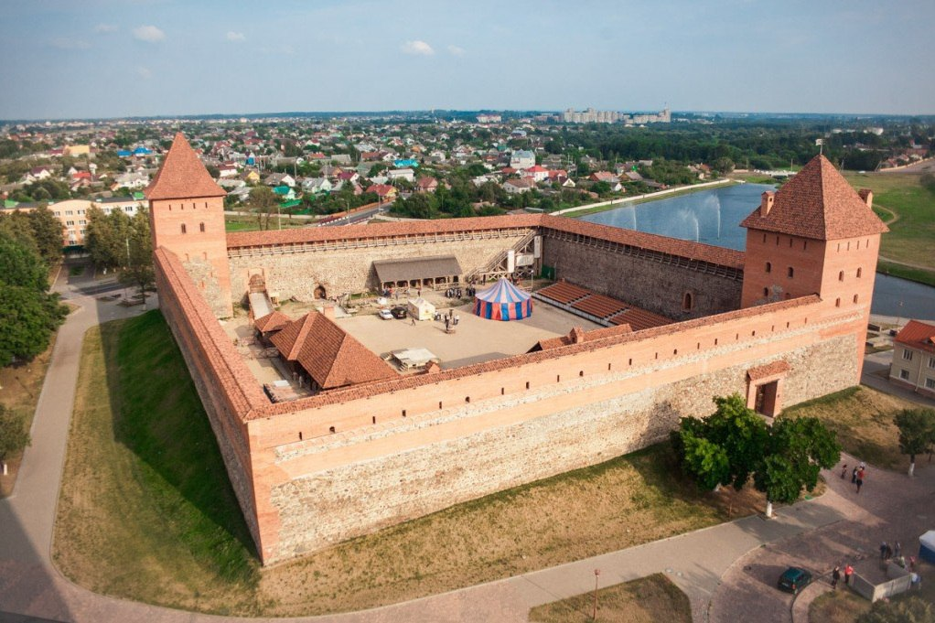

Лидский замок. Современный вид

III. Стихотворение «Польска квитнет лациною» Яна Казимира Пашкевича (1621 г.)

Пол(ь)ска квúтнет лацинóю,
Лúтва квитнет русчизнóю;
Без той в Пол(ь)ще не пребудзеш,
Без сей в Литве блазном будзеш.
Той лацина éзык дáет,
Та без рýси не вытрвает.
Ведзь же юж русь, иж тва хвáла
По всем свете юж дойзрала.
Весели ж се ты, русине,
Тва слава никгды не згине!

Ответы на задания и комментарии

№ | Ответы | Комментарии
1 | Книги на русском языке не покупать и не продавать, а отнимать их и сжигать. | Задание проверяет умение определять источник информации, где содержится искомая информация. В данном случае – это источник I (1610 г. мая 7. — Грамата караля Жыгiмонта III аб забароне жыхарам ВКЛ прадаваць i купляць рускiя кнiгi, выдадзеныя вiленскай друкарняй).
2 | Основа замка – четырехугольное (прямоугольник) в плане строение с каменными стенами. По углам размещены две башни (служили главными узлами обороны). Замок выполнен из камня и кирпича, построен с оборонительными целями. Данный тип замка называется кастель. | Задание проверяет умения:  1) находить информацию, предъявленную в неявном виде (извлечение информации из иллюстрации);  2) соотносить визуальное изображение с вербальным текстом (ранее изученной терминологией).
3 | Учащийся формулирует собственное оценочное суждение об историческом факте, изложенном в письменном историческом источнике. | Задание проверяет умение осмысливать и оценивать содержание и форму текста: высказывать собственную точку зрения по вопросу, изложенному в тексте.
4 | Учащийся аргументирует собственное оценочное суждение на основе текста произведения литературы. | Задание проверяет умение использовать информацию из предложенного источника для решения практической задачи (с привлечением фоновых знаний).
Задание составила учитель Хлуд И.П., ГУО «Велутская средняя школа» Лунинецкого района

